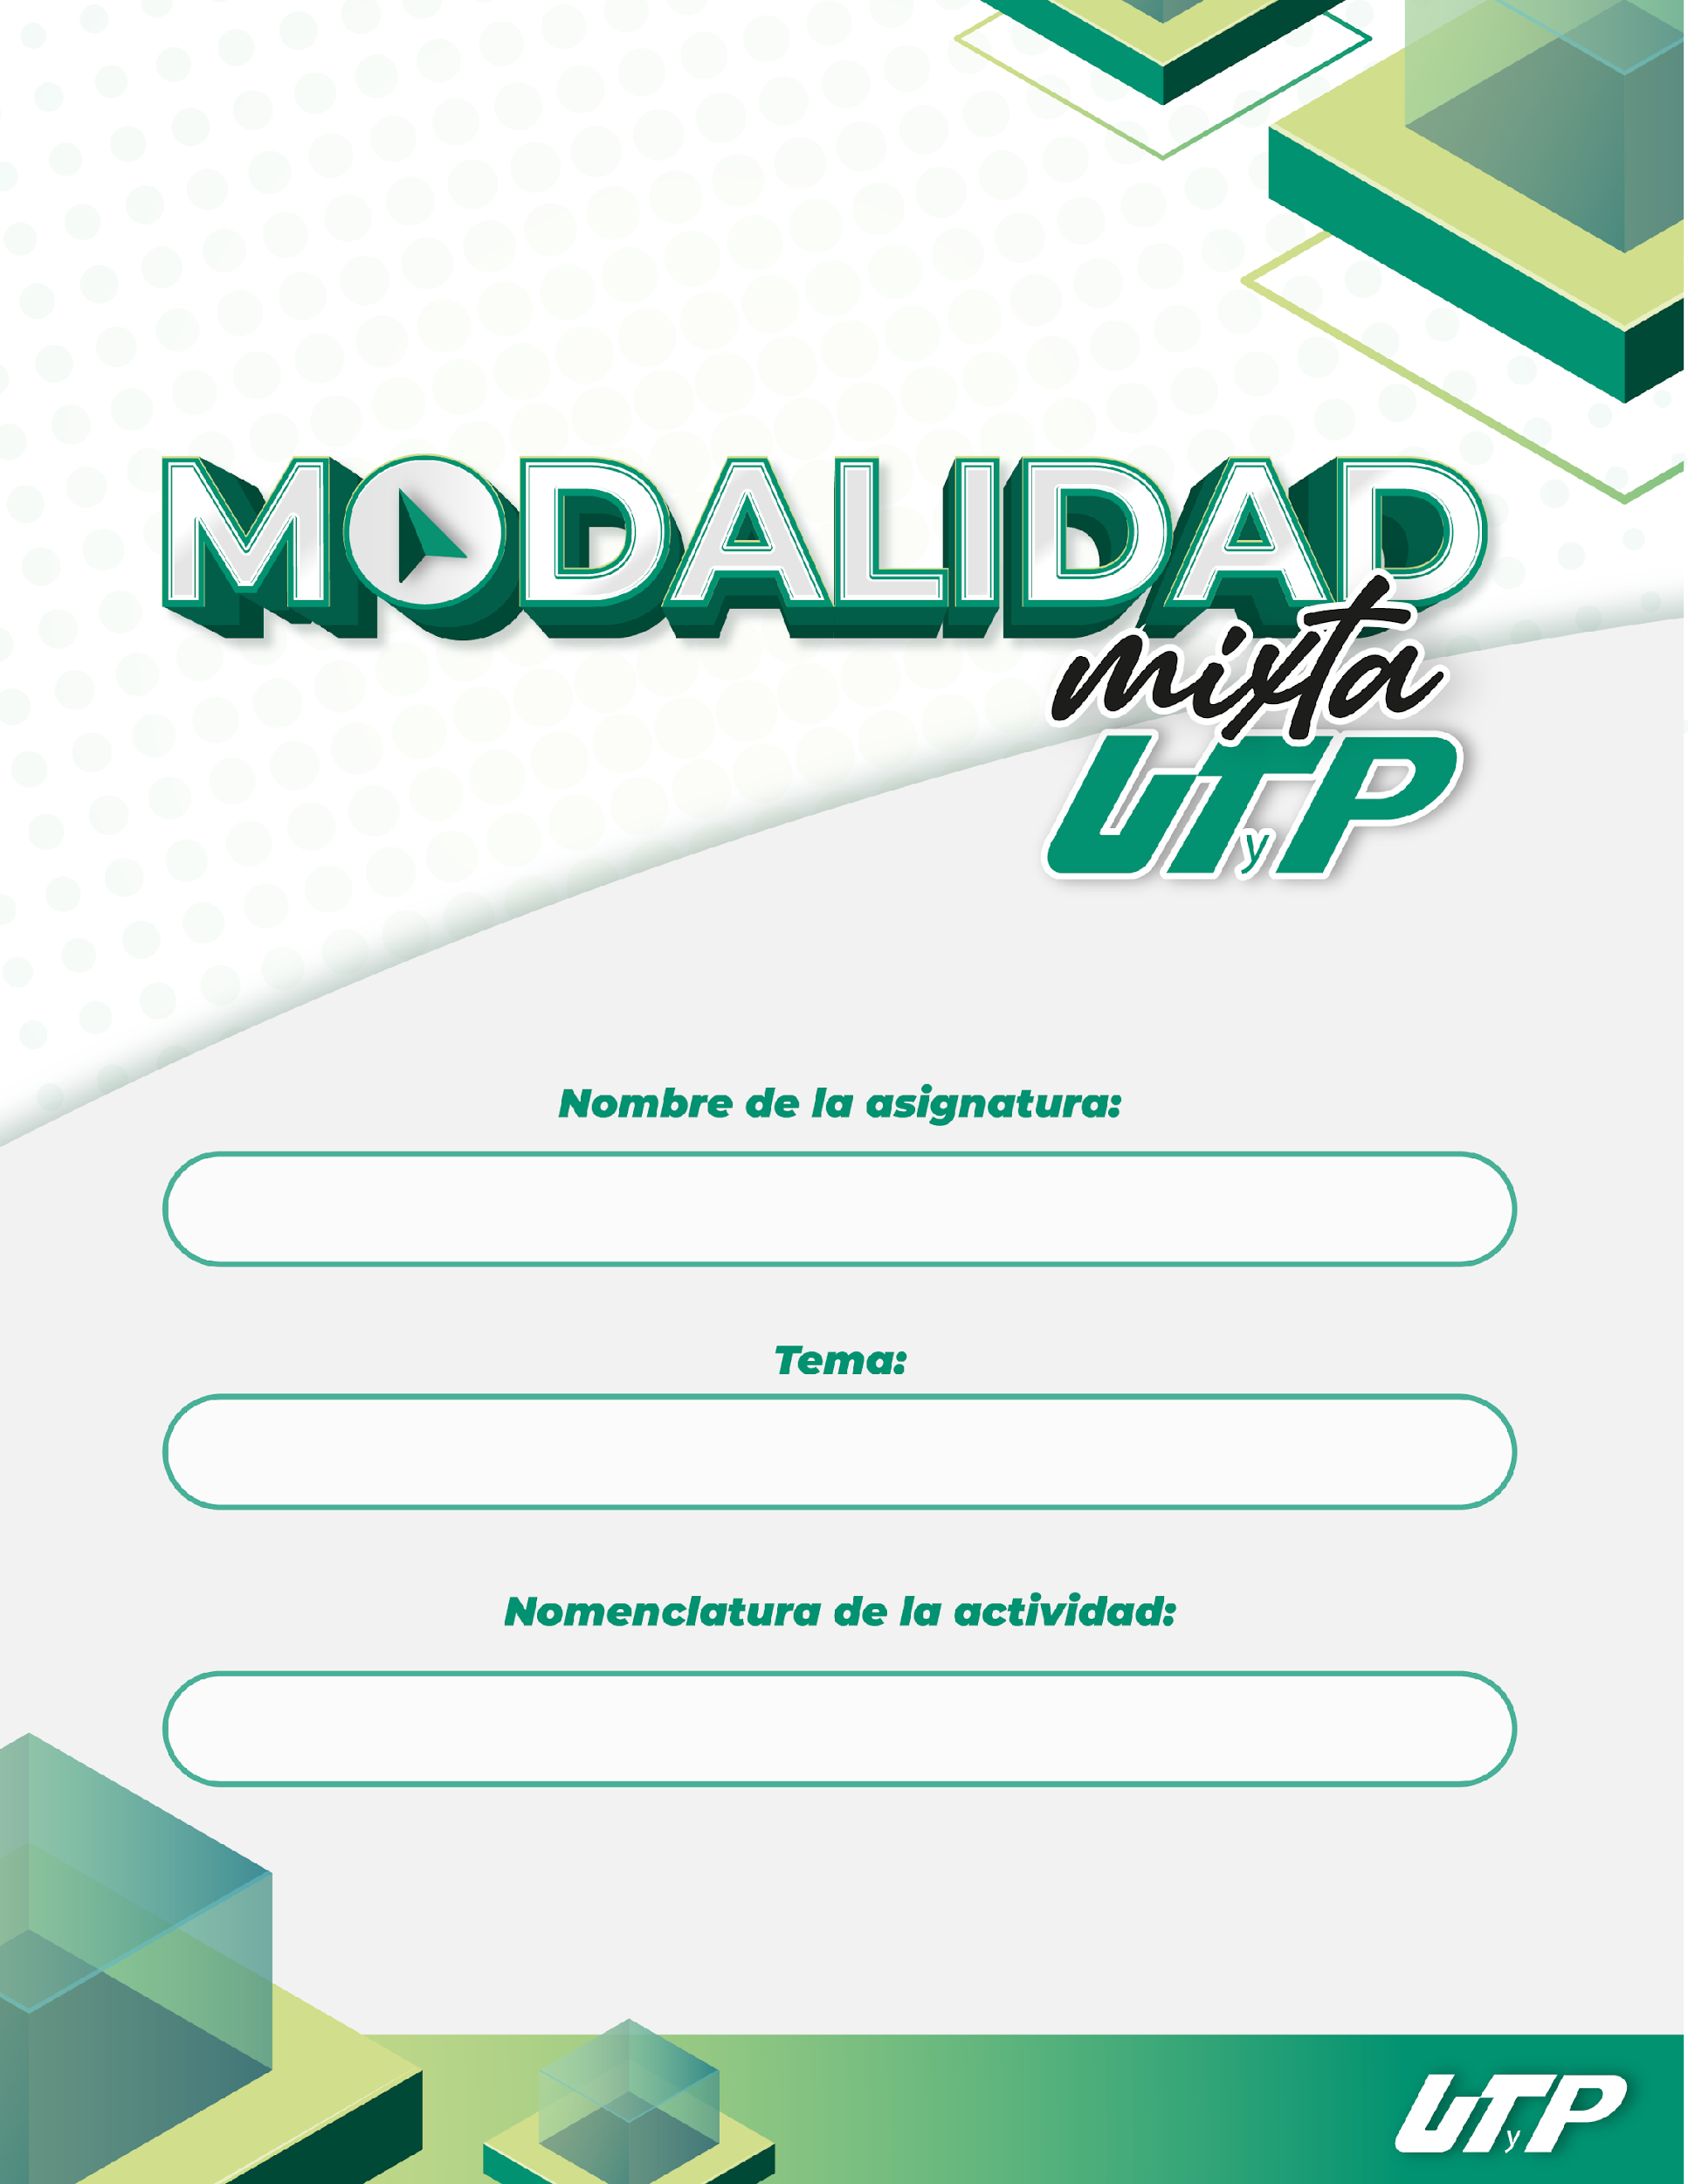



**COLOCAR** TÍTULOS

Cuerpo o contenido de los temas.

**Marcar textos importantes**

**Marcar textos importantes**

**Marcar textos importantes**

**FORMÚLAS**

**RECUSOS DIDÁCTICOS: ADs**



* Documentos de Lectura PDF (e book)
* Presentaciones electrónicas (CANVA o Genially)
* Videos tutoriales (prácticas, experimentos, software )
* Video explicativos (sesión didáctica)
* Infografías

**Estructura General de los AD**

* Portada Institucional MM
* Contenido
* Introducción
* Desarrollo
  + Información teórica
  + Gráficos
  + Fórmulas
  + Códigos
  + Ejemplos
  + Ejercicios

Todo debidamente **citado o referenciado** (**APA 7**) en los casos que aplique

Textos, imágenes, etc

Resaltar en negritas las **palabras claves o relevantes**.

* Ejercicios de **reforzamiento**, se incluyen las respuestas para la autoevaluación
* Conclusiones
* Bibliografía formato APA 7
* Créditos
* Derechos reservados

**Creación de contenido.**

* Nombre completo del diseñador, Universidad XXXXXX
* Nombre completo del diseñador

**Revisión de contenido.**

* Nombre completo del diseñador, Universidad XXXXXX

**Diseño instruccional.**

* Nombre completo del diseñador, Universidad XXXX

**Diseño gráfico y multimedia.**

* Nombre completo del diseñador, Universidad XXXX

